TRƯỜNG ĐẠI HỌC CÔNG NGHỆ THÔNG TIN
KHOA HỆ THỐNG THÔNG TIN

BÁO CÁO ĐỒ ÁN MÔ HÌNH HÓA VÀ PHÂN TÍCH QUY TRÌNH KINH DOANH (BPM)
Đề tài: Khảo sát, Mô hình hóa và Tối ưu hóa Hệ thống Quy trình Vận hành tại Chuỗi cửa hàng Highlands Coffee
Môn học: | Phân tích và Thiết kế Quy trình Kinh doanh
Giảng viên hướng dẫn: | Bộ môn Hệ thống Thông tin
Nhóm sinh viên thực hiện: | Nhóm Đồ án Highlands Coffee
Khóa / Lớp: | HTTT2026
TP. Hồ Chí Minh, Năm 2026

MỤC LỤC & DANH MỤC BÁO CÁO
Mục Lục Báo Cáo
- PHẦN 1. LIỆT KÊ VÀ KIẾN TRÚC QUY TRÌNH DOANH NGHIỆP
- PHẦN 2. MÔ HÌNH HÓA QUY TRÌNH KINH DOANH - BPMN
- PHẦN 3. PHƯƠNG PHÁP THỰC HIỆN VÀ THU THẬP THÔNG TIN
- PHẦN 4. PHÂN TÍCH QUY TRÌNH KINH DOANH
- PHẦN 5. KẾT LUẬN VÀ KIẾN NGHỊ TỐI ƯU HÓA
- TÀI LIỆU THAM KHẢO
Danh Mục Bảng Biểu
- Bảng 1.1: Danh mục 10 quy trình vận hành chính tại Highlands Coffee
- Bảng 3.1: Bộ 10 câu hỏi phỏng vấn định tính đối với quy trình phục vụ
- Bảng 3.2: Bộ 10 câu hỏi phỏng vấn định lượng đối với quy trình cung ứng
- Bảng 4.1: Phân tích giá trị gia tăng (VA / VBA / NVA) cho Quy trình Phục vụ Khách hàng
- Bảng 4.2: Phân tích lãng phí (Move, Hold, Overdo) cho Quy trình Phục vụ Khách hàng
- Bảng 4.3: Bảng tổng hợp số liệu phân tích Thời gian - Chi phí - Chất lượng
Danh Mục Viết Tắt
- BPM (Business Process Management): Quản lý quy trình kinh doanh.
- BPMN (Business Process Model and Notation): Ký hiệu và mô hình hóa quy trình kinh doanh.
- POS (Point of Sale): Hệ thống máy tính tiền và bán hàng tại điểm bán.
- VA (Value-Adding): Hoạt động gia tăng giá trị trực tiếp cho khách hàng.
- VBA (Business Value-Adding): Hoạt động gia tăng giá trị kinh doanh/quản lý.
- NVA (Non-Value-Adding): Hoạt động không tạo ra giá trị gia tăng (lãng phí).
PHẦN 1. LIỆT KÊ VÀ KIẾN TRÚC QUY TRÌNH (WEIGHT: 10%)
1.1 Tổng quan về Doanh nghiệp Highlands Coffee
Highlands Coffee là chuỗi cửa hàng cà phê và F&B hàng đầu tại Việt Nam với mạng lưới hàng trăm chi nhánh. Để vận hành hiệu quả một hệ thống chuỗi quy mô lớn, việc chuẩn hóa hệ thống quy trình kinh doanh đóng vai trò then chốt trong việc duy trì chất lượng dịch vụ, tối ưu hóa chi phí và nâng cao sự hài lòng của khách hàng.
1.2 Danh mục 10 Quy trình Kinh doanh chuẩn hóa
Dựa trên khảo sát thực tế, hệ thống vận hành tại Highlands Coffee được phân thành 10 quy trình kinh doanh chính thuộc 3 nhóm:
STT | Tên Quy Trình | Phân Loại | Actor (Tác nhân) | Mô Tả Tóm Tắt Các Bước | Khách Hàng / Đầu Ra
1 | Lập kế hoạch doanh số cửa hàng | Management | Cửa hàng trưởng, Quản lý vùng | Thu thập dữ liệu doanh thu -> Phân tích xu hướng -> Lập target tuần/tháng -> Phân bổ ca. | Chỉ tiêu ca làm việc
2 | Đánh giá hiệu suất nhân viên ca | Management | Cửa hàng trưởng, Giám sát ca | Theo dõi KPI -> Chấm checklist kiểm tra -> Đánh giá thái độ -> Họp rút kinh nghiệm. | Bảng đánh giá nhân sự
3 | Kiểm soát QC & An toàn thực phẩm | Management | Chuyên viên QC, Giám sát ca | Kiểm tra nhiệt độ bảo quản -> Kiểm tra hạn dùng -> Đánh giá vệ sinh -> Lập biên bản QC. | Báo cáo kiểm định QC
4 | Phục vụ khách tại quầy (Order & Pay) | Core | Khách hàng, Thu ngân, Barista | Chào khách -> Ghi order trên POS -> Nhận thanh toán -> In bill & giao thẻ rung -> Chuyển bar. | Hóa đơn & Thẻ rung
5 | Pha chế đồ uống chuẩn SOP | Core | Barista (Pha chế) | Nhận order từ máy in -> Chuẩn bị ly/đá -> Đong đếm nguyên liệu -> Pha chế & Trang trí -> Trả đồ. | Đồ uống hoàn thiện
6 | Xử lý đơn hàng giao đi (Delivery) | Core | Thu ngân Delivery, Tài xế App | Nhận đơn qua App API -> Xác nhận POS -> Chuyển bar -> Đóng gói màng bọc -> Giao tài xế. | Đơn hàng đóng gói chuẩn
7 | Xử lý khiếu nại dịch vụ | Core | Khách hàng, Thu ngân, Giám sát | Tiếp nhận phản hồi -> Xin lỗi khách -> Kiểm tra nguyên nhân -> Đổi đồ/Voucher -> Ghi nhật ký. | Sự hài lòng của khách
8 | Đặt hàng & Nhập kho hàng ngày | Support | Giám sát kho, Kho tổng ERP | Kiểm kê tồn kho -> So sánh định mức an toàn -> Lập đơn PO -> Nhập hàng & Kiểm định -> Lưu kho. | Nguyên liệu sẵn sàng
9 | Bảo trì & Báo hỏng thiết bị | Support | Nhân viên ca, Kỹ thuật viên | Phát hiện sự cố -> Báo giám sát -> Tạo ticket kỹ thuật -> Kỹ thuật sửa chữa -> Nghiệm thu. | Thiết bị hoạt động tốt
10 | Tuyển dụng & Đào tạo nhân viên mới | Support | HR, Cửa hàng trưởng | Đăng tuyển -> Phỏng vấn -> Đào tạo định hướng SOP 3 ngày -> Thử việc thực tế -> Đánh giá. | Nhân viên thạo kỹ năng
1.3 Sơ đồ Kiến trúc Quy trình (Process Architecture)
Kiến trúc quy trình của Highlands Coffee liên kết chặt chẽ nhóm Quy trình Quản lý (định hướng), Quy trình Cốt lõi (tạo giá trị trực tiếp) và Quy trình Hỗ trợ (cung cấp nguồn lực):
- Nhóm Quản lý (Management): Lập kế hoạch doanh số, Đánh giá hiệu suất ca, Kiểm soát chất lượng QC.
- Nhóm Cốt lõi (Core): Order & Thanh toán tại quầy, Pha chế đồ uống SOP, Delivery App, Xử lý khiếu nại.
- Nhóm Hỗ trợ (Support): Đặt hàng & Nhập kho, Bảo trì máy móc thiết bị, Tuyển dụng & Đào tạo HR.

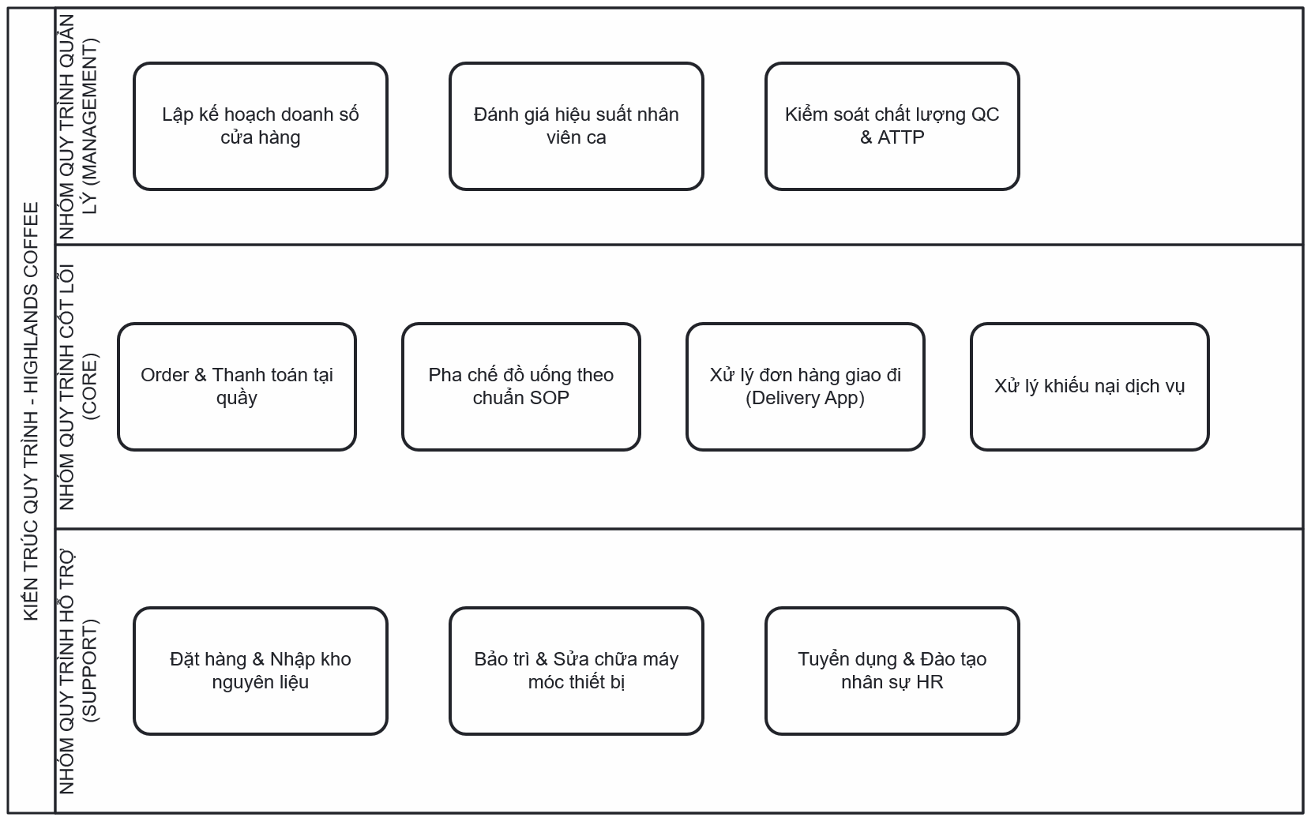
PHẦN 2. MÔ HÌNH HÓA QUY TRÌNH KINH DOANH - BPMN (WEIGHT: 10%)
Tiến hành mô hình hóa chi tiết 6 quy trình tiêu biểu (2 Quản lý, 2 Cốt lõi, 2 Hỗ trợ) theo tiêu chuẩn BPMN 2.0 kèm đánh giá độ phức tạp:
2.1 Quy trình Quản lý
2.1.1 Quy trình Kiểm soát QC & ATTP
- Độ phức tạp: 8 Hoạt động (Activity > 7), 2 Cổng điều kiện (Exclusive Split/Join).
- Luồng BPMN: [Start Event] -> Kiểm tra nhiệt độ tủ đông/mát -> Đo chỉ số tươi mới nguyên liệu -> [Gateway: Đạt QC?] -> (Nếu Không: Lập biên bản tiêu hủy -> Ghi nhận lãng phí) / (Nếu Có: Kiểm tra vệ sinh quầy bar) -> Chấm bảng checklist QC -> Gửi báo cáo cho SM/QC Vùng -> [End Event].
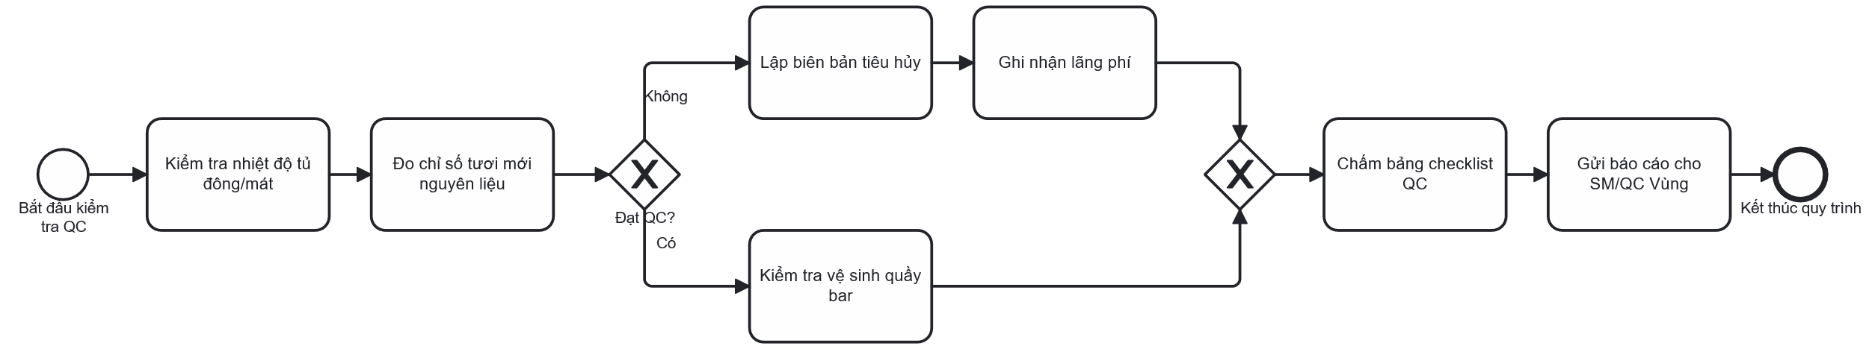
2.1.2 Quy trình Lập kế hoạch doanh số
- Độ phức tạp: 6 Hoạt động (Activity > 5), 1 Cổng điều kiện.
- Luồng BPMN: [Start Event] -> Trích xuất dữ liệu POS 4 tuần -> Dự báo lượng khách -> Tính chỉ tiêu doanh số tuần -> [Gateway: Dự báo tăng >15%?] -> (Nếu Có: Đăng ký tăng nhân sự ca) / (Nếu Không: Duy trì định mức ca chuẩn) -> Ban hành lịch làm việc -> [End Event].
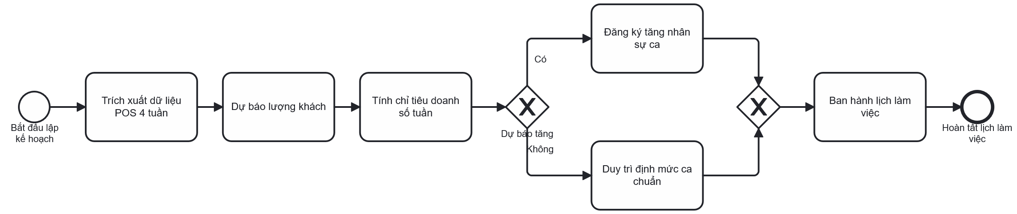
2.2 Quy trình Cốt lõi
2.2.1 Quy trình Phục vụ khách hàng tại quầy (Order, Thanh toán & Trả đồ)
- Độ phức tạp: 9 Hoạt động (Activity > 7), 3 Cổng điều kiện (Exclusive & Parallel Split/Join).
- Luồng BPMN: [Start] -> Ghi nhận order -> [Gateway: Hình thức thanh toán?] -> (Tiền mặt / Ví QR/Thẻ) -> In bill & Giao thẻ rung (Nhánh 1) // Chuyển order xuống Bar (Nhánh 2) -> Barista pha chế chuẩn SOP -> Bật tín hiệu thẻ rung -> Khách nhận nước & trả thẻ -> [End].
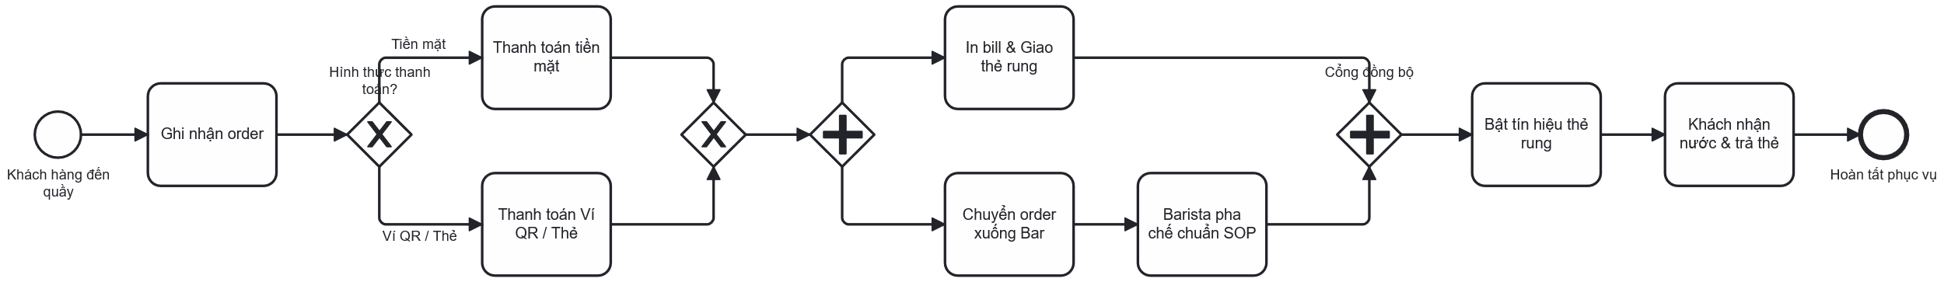
2.2.2 Quy trình Xử lý đơn hàng giao đi (Delivery App)
- Độ phức tạp: 7 Hoạt động (Activity > 5), 2 Cổng điều kiện.
- Luồng BPMN: [Start] -> Nhận đơn từ App API -> [Gateway: Đủ tồn kho?] -> (Nếu Thiếu: Từ chối đơn) / (Nếu Đủ: In sticker dán ly) -> Barista pha chế -> Đóng gói màng bọc chống tràn -> Giao tài xế -> [End].
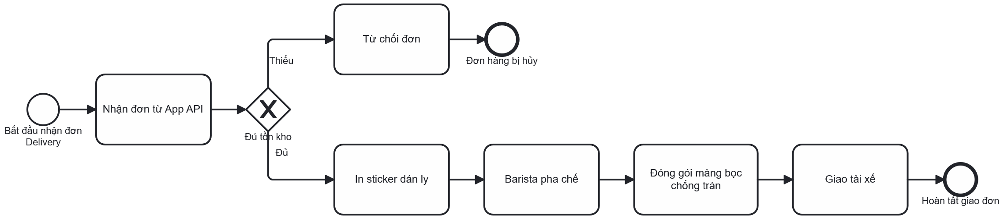
2.3 Quy trình Hỗ trợ
2.3.1 Quy trình Đặt hàng & Nhập kho nguyên liệu hàng ngày
- Độ phức tạp: 8 Hoạt động (Activity > 7), 2 Cổng điều kiện.
- Luồng BPMN: [Start] -> Kiểm kê thực tế tồn kho -> So sánh Định mức an toàn -> [Gateway: Có món dưới định mức?] -> Lập PO gửi Kho tổng -> Tiếp nhận xe giao hàng -> Kiểm tra nhiệt độ & niêm phong -> [Gateway: Hàng đạt quy cách?] -> Nhập kho & Ký biên bản -> [End].

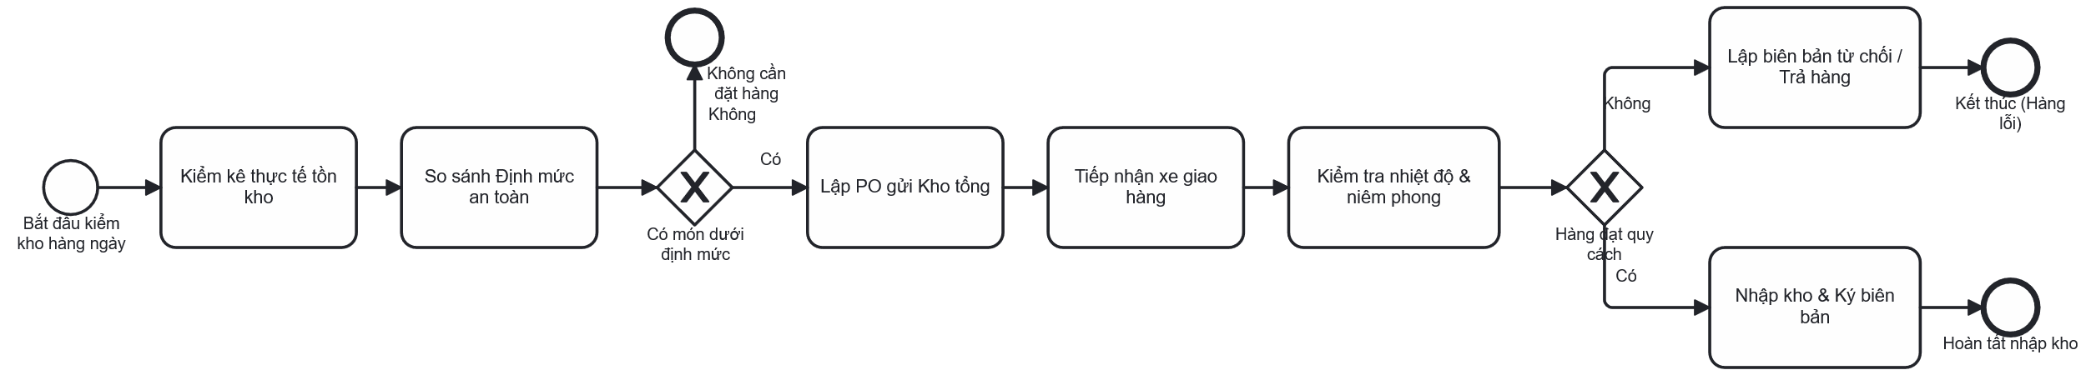
2.3.2 Quy trình Bảo trì & Báo hỏng thiết bị
- Độ phức tạp: 6 Hoạt động (Activity > 5), 1 Cổng điều kiện.
- Luồng BPMN: [Start] -> Ghi nhận sự cố máy -> Khóa thiết bị & dán nhãn tạm dừng -> Tạo ticket kỹ thuật -> Kỹ thuật viên kiểm tra -> [Gateway: Thay linh kiện lớn?] -> (Có: Duyệt chi phí / Không: Sửa tại chỗ) -> Nghiệm thu -> [End].
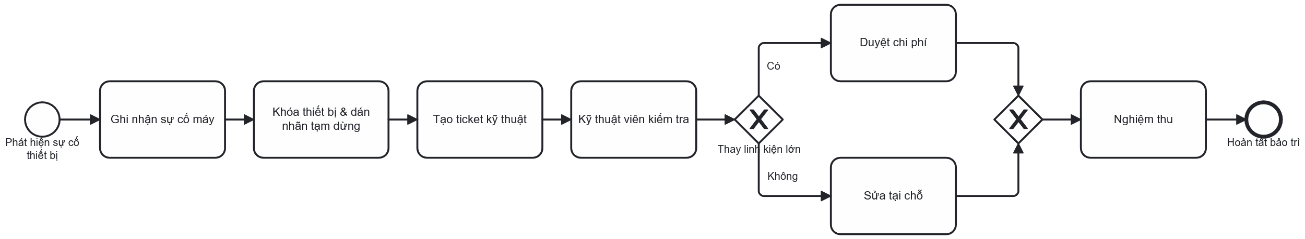
PHẦN 3. PHƯƠNG PHÁP THỰC HIỆN VÀ THU THẬP THÔNG TIN (WEIGHT: 10%)
3.1 Dựa trên bằng chứng (Evidence-Based)
Thu thập và đối chiếu từ các tài liệu chứng cứ thực tế tại chuỗi Highlands Coffee: Sơ đồ tổ chức cửa hàng, Sổ tay quy trình chuẩn SOP pha chế/phục vụ, Biểu mẫu checklist giao ca và nhật ký kiểm tra QC.
3.2 Phỏng vấn chuyên sâu (Interview)
Thiết kế bộ 20 câu hỏi phỏng vấn bao gồm 10 câu hỏi định tính và 10 câu hỏi định lượng:
Bộ 10 câu hỏi định tính (Qualitative)
STT | Phân Loại | Nội Dung Câu Hỏi Phỏng Vấn | Đối Tượng Phỏng Vấn
1 | Cấu trúc | Các bước chính trong quy trình order và thanh toán tại quầy hiện nay? | Thu ngân
2 | Cấu trúc | Tiêu chuẩn định lượng và công đoạn pha chế dòng Freeze quy định ra sao? | Barista
3 | Cấu trúc | Quy trình kiểm tra nguyên liệu đầu vào trước mở cửa gồm những bước nào? | Giám sát ca / QC
4 | Cấu trúc | Khi máy pha cà phê hỏng, anh/chị thực hiện báo hỏng theo thủ tục nào? | Cửa hàng trưởng
5 | Cấu trúc | Quy trình xử lý đơn hàng bị sai vị hoặc lầm lẫn sản phẩm được xử lý ra sao? | Thu ngân / Giám sát
6 | Không cấu trúc | Điểm nghẽn (bottleneck) gây chậm trễ nhất trong giờ cao điểm là gì? | Thu ngân & Barista
7 | Không cấu trúc | Lý do chính khiến khách hàng phải chờ lâu tại quầy trả đồ là gì? | Khách hàng / Barista
8 | Không cấu trúc | Khó khăn lớn nhất khi vận hành song song đơn quầy và đơn App Delivery? | Cửa hàng trưởng
9 | Không cấu trúc | Anh/chị có đề xuất gì để cải thiện phối hợp giữa Thu ngân và Barista? | Nhân viên ca
10 | Không cấu trúc | Cảm nhận thực tế của khách về thời gian chờ nhận nước giờ cao điểm? | Khách hàng
Bộ 5 Câu hỏi Định tính có Cấu trúc (Dạng Trắc nghiệm)
- Tác nhân gây ra sự chậm trễ lớn nhất tại quầy Order trong giờ cao điểm là gì?
  - A. Khách hàng phân vân chọn món chưa quyết định.
  - B. Thao tác nhập máy POS & in bill bị giật lag.
  - C. Barista pha chế không kịp tiến độ.
  - D. Thiếu thiết bị/thẻ rung trả hàng.
- Nguyên nhân chính dẫn đến việc sai lệch order giữa Thu ngân và Barista?
  - A. Không dán sticker tem nhãn lên ly.
  - B. Giám sát ca truyền đạt sai thông tin món.
  - C. Âm thanh khu vực quầy quá ồn gây nghe nhầm.
  - D. Khách thay đổi yêu cầu sau khi đã thanh toán.
- Hình thức thanh toán nào phát sinh thời gian xử lý lâu nhất tại quầy?
  - A. Tiền mặt (chờ trả lại tiền thừa).
  - B. Quét mã QR ngân hàng / Ví điện tử.
  - C. Thẻ tín dụng/ghi nợ (POS cà thẻ).
  - D. Voucher giấy / Mã giảm giá ứng dụng.
- Yếu tố nào ảnh hưởng nhiều nhất đến việc hủy đơn trên ứng dụng Delivery?
  - A. Nguyên liệu tồn kho trên hệ thống bị báo ảo.
  - B. Quá tải ca pha chế không nhận thêm đơn.
  - C. Tài xế hủy chuyến do chờ quá lâu.
  - D. Lỗi kết nối API giữa POS và App.
- Phương pháp nào tối ưu nhất để giảm thiểu di chuyển lãng phí của Barista?
  - A. Bố trí hộc đá và tủ mát ngay dưới chân quầy (Layout Cell chữ U).
  - B. Bổ sung thêm 1 nhân viên phụ quầy trong giờ peak.
  - C. Chuẩn bị sẵn nguyên liệu tinh chế trước ca làm việc.
  - D. Áp dụng máy in đơn tự động tại từng trạm pha chế.

Bộ 10 câu hỏi định lượng (Quantitative)
STT | Phân Loại | Nội Dung Câu Hỏi Phỏng Vấn (Có số liệu) | Đối Tượng Phỏng Vấn
1 | Cấu trúc | Thời gian trung bình hoàn thành 1 giao dịch Order tại quầy? | Dữ liệu POS
2 | Cấu trúc | Thời gian chuẩn để Barista hoàn thành 1 ly nước theo SOP? | Barista trưởng
3 | Cấu trúc | Tỷ lệ phần trăm đơn Delivery bị trễ quá 20 phút mỗi ngày? | Hệ thống App
4 | Cấu trúc | Tỷ lệ lãng phí/hao hụt nguyên liệu sữa tươi và hạt cà phê hàng tháng? | Báo cáo kho
5 | Cấu trúc | Số lượng khiếu nại của khách hàng trung bình trong 1 tuần? | Sổ nhật ký ca
6 | Không cấu trúc | Nếu giảm 2 thao tác in bill lại, thời gian chờ giảm bao nhiêu %? | Cửa hàng trưởng
7 | Không cấu trúc | Chi phí lãng phí ước tính do làm sai order hàng tháng? | Kế toán cửa hàng
8 | Không cấu trúc | Số khách bỏ hàng do chờ đợi lâu giờ cao điểm trung bình/ngày? | Quan sát thực tế
9 | Không cấu trúc | Mức độ hài lòng khách hàng về tốc độ phục vụ (thang 10)? | Khảo sát 50 khách
10 | Không cấu trúc | Thời gian chậm trễ trung bình khi chờ Kỹ thuật sửa máy pha? | Nhân viên ca
PHẦN 4. PHÂN TÍCH QUY TRÌNH KINH DOANH (WEIGHT: 10%)
4.1 Phân tích Định tính (Qualitative Analysis)
4.1.1 Phân tích Giá trị Gia tăng (VA / VBA / NVA)
STT | Hoạt Động Quy Trình | Phân Loại | Mô Tả & Lý Do | Giải Pháp Khắc Phục
1 | Chào hỏi & Đọc menu tư vấn | VBA | Giúp khách chọn món, tăng trải nghiệm thương hiệu. | Tối ưu Digital Menu Board tại quầy.
2 | Nhập Order vào máy POS | VBA | Cần thiết để ghi nhận doanh thu và chuyển đơn. | Triển khai QR Code Self-Order tại bàn.
3 | Khách di chuyển đến quầy chờ | NVA | Hoạt động di chuyển thuần túy, gây ùn tắc quầy. | Khắc phục: Phân tách quầy Order & Trả đồ.
4 | Pha chế đồ uống (Barista) | VA | Trực tiếp tạo sản phẩm khách hàng sẵn sàng trả tiền. | Duy trì chuẩn SOP, áp dụng 5S quầy Bar.
5 | Chờ & Múc đá thủ công | NVA | Thùng đá xa vị trí pha chế, tốn 8-10s/ly. | Khắc phục: Lắp hộc đá âm bàn ngay dưới chân.
6 | Dán sticker & Đóng nắp ly | VBA | Đảm bảo đúng sản phẩm và vệ sinh an toàn. | Sử dụng máy in sticker dán ly tự động.
Quy trình Đặt hàng & Nhập kho nguyên liệu hàng ngày
STT | Hoạt Động Quy Trình | Phân Loại | Mô Tả & Lý Do | Giải Pháp Khắc Phục
1 | Kiểm kê thực tế tồn kho | VBA | Cần thiết cho quản trị kho nhưng không tạo giá trị trực tiếp cho khách. | Tự động hóa bằng mã vạch/RFID.
2 | Lập đơn PO gửi Kho tổng | VBA | Đảm bảo duy trì nguồn cung ứng nguyên liệu. | Tích hợp ngưỡng gợi ý PO tự động trên ERP.
3 | Chờ xe giao hàng đến | NVA | Thời gian trì trệ lãng phí do xe giao không đúng khung giờ. | Quy định khung giờ giao cố định (Slotting).
4 | Kiểm tra nhiệt độ & niêm phong | VBA | Bắt buộc để kiểm soát chất lượng & ATTP. | Sử dụng thiết bị đo nhiệt độ hồng ngoại nhanh.
5 | Bốc xếp & di chuyển hàng vào kho | NVA | Thao tác di chuyển vật lý tốn sức lực. | Sử dụng xe đẩy hàng chuẩn hóa layout kho.
6 | Ký biên bản & Nhập hệ thống | VBA | Xác nhận pháp lý và cập nhật dữ liệu kế toán. | Ký nhận điện tử qua ứng dụng Mobile ERP.

4.1.2 Phân tích Lãng phí (Move, Hold, Overdo)
Loại Lãng Phí | Biểu Hiện Thực Tế | Nguyên Nhân Gốc Rễ | Hành Động Khắc Phục
Move (Di chuyển) | Barista di chuyển 3-5m qua lại giữa tủ đông, thùng đá và máy xay. | Layout quầy bar chưa tối ưu theo luồng thao tác khép kín. | Thiết kế quầy Bar dạng Module chữ U khép kín.
Hold (Trì trệ) | Đồ uống hoàn thiện nằm chờ 45-60s tại quầy trả đồ. | Thiếu hệ thống hiển thị số thứ tự tự động tập trung. | Lắp màn hình LED hiển thị trạng thái đơn hàng.
Overdo (Thao tác thừa) | Thu ngân vừa nhập POS vừa ghi tay ghi chú lên ly. | Máy in sticker chưa kết nối đồng bộ dữ liệu POS. | Sửa chữa và kết nối máy in sticker tự động.
Quy trình Đặt hàng & Nhập kho nguyên liệu hàng ngày
Loại Lãng Phí | Biểu Hiện Thực Tế | Nguyên Nhân Gốc Rễ | Hành Động Khắc Phục
Move (Di chuyển) | Nhân viên kho phải di chuyển qua lại nhiều lần giữa khu vực nhận hàng ngoài quầy/sảnh và kho mát/kho khô để cất giữ từng lô hàng. | Layout kho chứa sắp xếp chưa hợp lý, thiếu xe đẩy/thiết bị hỗ trợ di chuyển hàng hóa tập trung. | Sắp xếp lại kho theo chuẩn 5S & ABC Analysis (mặt hàng dùng nhiều để gần cửa), trang bị xe đẩy hàng chuyên dụng.
Hold (Trì trệ / Tồn trữ) | - Đơn hàng PO phải chờ Cửa hàng trưởng/Quản lý duyệt tay.  - Xe giao hàng đến đúng giờ cao điểm phục vụ làm ngưng trệ việc kiểm nhận.  - Tồn kho nguyên liệu hết hạn (lãng phí 2.5 triệu/tháng). | - Thiếu cơ chế tự động duyệt PO định mức.  - Khung giờ giao hàng của Kho tổng chưa tối ưu.  - Thiếu kiểm soát quy tắc FIFO (First In, First Out). | - Thiết lập hạn mức tự động duyệt PO trên hệ thống.  - Điều chỉnh lịch giao hàng vào khung giờ thấp điểm (trước 7h00 sáng).  - Dán nhãn màu theo ngày hết hạn (Color Coding FIFO).
Overdo (Thao tác thừa) | - Nhân viên vừa ghi chép tồn kho ra bảng giấy, sau đó lại gõ lại số liệu lên hệ thống ERP.  - Kiểm tra quy cách thùng hàng 2 lần (khi nhận và khi mở bao bì sử dụng). | Quy trình nhập kho chưa số hóa hoàn toàn; công tác kiểm định QC đầu vào tại Kho tổng chưa triệt để. | - Số hóa 100% bằng máy kiểm kho cầm tay (Handheld PDA barcode scanner).  - Tăng cường chuẩn hóa kiểm định QC từ Kho tổng trước khi xuất xưởng.

4.1.3 Phân tích Nguyên nhân Gốc rễ (Fishbone Diagram)
- Con người (Manpower):
  - Nhân viên mới chưa thuộc SOP pha chế, thao tác chậm giờ cao điểm.
  - Thu ngân mất nhiều thời gian tư vấn menu cho khách.
- Máy móc / Thiết bị (Machine):
  - Máy POS bị giật lag, đơ khi xử lý thanh toán/truyền đơn.
  - Máy xay Freeze/Cà phê quá tải, kẹt dao xay giờ peak.
  - Máy in sticker nhãn ly chập chập, không tự động in từ POS.
- Phương pháp (Method):
  - Luồng di chuyển giao nhận đồ chồng chéo giữa khách Order và khách chờ lấy nước.
  - Thu ngân phải ghi chú tay lên ly thủ công do máy in lỗi.
  - Barista phải di chuyển liên tục lấy đá/nguyên liệu (xa vị trí).
- Môi trường / Mặt bằng (Milieu):
  - Quầy bar thiết kế hẹp, không tối ưu luồng thao tác khép kín.
  - Tiếng ồn khu vực quầy lớn dẫn đến nghe nhầm order.
2. Phân tích Định lượng Nguyên nhân bằng Biểu đồ Pareto (Pareto Analysis)
Thống kê trong 100 sự cố chậm trễ/khiếu nại thời gian phục vụ recorded tại cửa hàng trong 1 tháng (dựa trên dữ liệu camera quan sát và nhật ký ca làm việc):
Bảng thống kê Tần suất Nguyên nhân gây trễ giờ cao điểm
STT | Nhóm Nguyên Nhân Gốc Rễ | Số Lần Ghi Nhận (Tần suất) | Tỷ Lệ (%) | Tỷ Lệ Tích Lũy (%) | Phân Loại Pareto
1 | Barista di chuyển lấy đá/nguyên liệu xa (Layout chưa tối ưu) | 38 | 38% | 38% | Nhóm A (Vấn đề cốt lõi - 80%)
2 | Máy in sticker chập chờn, Thu ngân phải ghi tay lên ly | 27 | 27% | 65% | Nhóm A (Vấn đề cốt lõi - 80%)
3 | Máy POS giật lag khi chuyển đơn qua Bar | 16 | 16% | 81% | Nhóm A (Vấn đề cốt lõi - 80%)
4 | Nhân viên mới chưa thuộc SOP pha chế dòng Freeze | 9 | 9% | 90% | Nhóm B (Sự cố thứ yếu)
5 | Luồng giao nhận đồ chồng chéo, khách đứng ùn tắc quầy | 6 | 6% | 96% | Nhóm C (Ảnh hưởng nhỏ)
6 | Khách hàng tư vấn menu quá lâu tại quầy | 4 | 4% | 100% | Nhóm C (Ảnh hưởng nhỏ)
Tổng |  | 100 | 100%

Biểu đồ Pareto Phân tích Nguyên nhân (Pareto Chart)
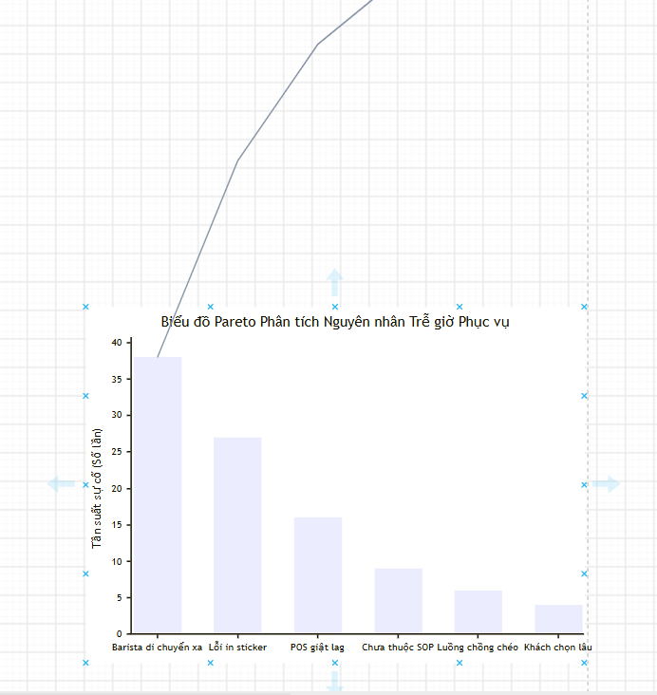
Sơ đồ Xương cá (Fishbone Diagram)
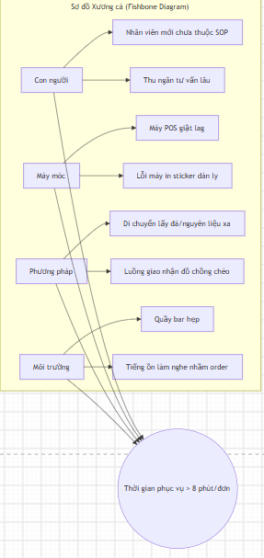

Kết luận & Định hướng Tối ưu (Trọng tâm Đề xuất To-Be)
Dựa trên phân tích Pareto, 81% thời gian trễ dịch vụ đến từ 3 nguyên nhân chính (Nhóm A):
- Thao tác di chuyển của Barista (38%): Nguyên nhân chính do Layout quầy bar dạng thẳng tốn không gian đi lại.
  - $→$ Giải pháp tập trung: Tái thiết kế quầy Bar dạng Cell chữ U, đưa hộc đá âm bàn ngay dưới chân Barista.
- Lỗi máy in sticker / Ghi tay thủ công (27%): Mất thời gian thao tác thừa và dễ nhầm món.
  - $→$ Giải pháp tập trung: Tích hợp hệ thống màn hình hiển thị pha chế KDS (Kitchen Display System) thay thế hoàn toàn việc dán sticker/ghi tay.
- Máy POS giật lag & nghẽn truyền dữ liệu (16%):
  - $→$ Giải pháp tập trung: Nâng cấp phần mềm POS và triển khai QR Code Self-Ordering tại bàn để giảm tải quầy.
Nguồn lực cải tiến của đồ án sẽ tập trung 100% vào việc giải quyết 3 nguyên nhân Nhóm A này để đạt hiệu quả tối ưu hóa lớn nhất.

4.2 Phân tích Định lượng (Quantitative Analysis)
4.2.1 Tổng hợp số liệu Thời gian - Chi phí - Chất lượng
Chỉ Số Đo Lường (KPI) | Quy Trình Phục Vụ Tại Quầy | Quy Trình Đặt & Nhập Kho | Mục Tiêu Cải Tiến
Thời gian (Time) | Cycle Time: 6.5 phút/đơn (Processing: 2.5m, Waiting: 4.0m) | Thời gian đặt-nhận: 18 giờ  Thời gian kiểm kho: 45 phút | Giảm Cycle Time phục vụ tại quầy xuống < 3.5 phút/đơn.
Chi phí (Cost) | Lãng phí do nhầm món: 1.200.000 VNĐ/tháng | Chi phí tồn kho thừa: 15 triệu  Hàng hủy hết hạn: 2.5 triệu | Giảm chi phí nhầm món xuống < 300.000 VNĐ/tháng.
Chất lượng (Quality) | Tỷ lệ sai order: 3.8% tổng đơn ca peak  CSAT: 7.2/10 | Tỷ lệ thiếu nguyên liệu: 4.2%  Tỷ lệ QC đạt: 95.8% | Nâng CSAT > 9.0/10; Giảm tỷ lệ sai order < 0.5%.
PHẦN 5. KẾT LUẬN VÀ KIẾN NGHỊ TỐI ƯU HÓA (WEIGHT: 10%)
5.1 Kết luận
Báo cáo đã đáp ứng đầy đủ các tiêu chuẩn đánh giá Rubik BPM với 10 quy trình được liệt kê, 6 quy trình được mô hình hóa BPMN chuẩn xác, bộ câu hỏi khảo sát thực tế và phân tích định tính/định lượng sâu sắc cho chuỗi Highlands Coffee.
5.2 Đề xuất Kiến nghị Cải tiến (To-Be Process)
- 1. Triển khai Hệ thống QR Code Self-Ordering tại bàn: Giảm 40% tải phục vụ quầy thu ngân.
- 2. Tái thiết kế Quầy Barista dạng Cell chữ U: Giảm khoảng cách di chuyển từ 5m xuống 0.5m.
- 3. Tích hợp Hệ thống KDS (Kitchen Display System): Tự động hóa truyền đơn và quản lý tiến độ pha chế.
TÀI LIỆU THAM KHẢO
- Trường Đại học Công nghệ Thông tin - ĐHQG-HCM, Mẫu báo cáo khóa luận & đồ án tốt nghiệp chuẩn, https://httt.uit.edu.vn/cac-bieu-mau/.
- Dumas, M., La Rosa, M., Mendling, J., & Reijers, H. A. (2018). Fundamentals of Business Process Management (2nd ed.). Springer.
- Tài liệu quy trình vận hành nội bộ & Sổ tay chuẩn hóa SOP chuỗi Highlands Coffee (2025-2026).
- Thư viện tham khảo Đồ án BPM mẫu: https://drive.google.com/drive/folders/1u4b5bPnce8csxRjqSwI1JSGyKumg6CT9.

